HUD车载平视系统
用户使用说明书

在使用本产品前，请详细阅读说明书，充分了解及发挥产品的所有功能。以便使您在体验速度的同时也保证自己的驾驶乐趣与行驶安全。

产品描述
感谢您购买本公司生产的汽车抬头显示器，简称HUD。HUD是Head Up Display的缩写，意为“抬头显示器”，或者“平视显示器”。车辆在高速行驶，特别是夜间高速行车时，驾驶员可能会低头观看仪表显示，此时如果前方遇到紧急情况，或许会因来不及采取有效措施而造成事故。为避免这种情况发生，有些高档车上装配了抬头显示器（HUD）系统，它可以在行使过程中将仪表显示的重要信息（如车速）镜像到前风挡玻璃的驾驶员平视范围上，且显示位置，显示亮度自动感应，这样可以避免低头观看仪表盘，从而缩短眼球对前方的视觉盲区时间。避免在许多的限速路段中因超速而违章，更重要的是它能够使驾驶员在大视野不转移的条件下瞬间读数，对减少因低头走神引起的交通事故有着重要的价值。
HUD不仅仅是一个信息显示系统，同时还是一套非常强大的故障检测设备，可以通过行车电脑了解车辆是否存在故障，故障以标志闪动显示出来，可以通过故障信息为车辆排除隐患，并可在车辆保修期内尽早发现故障，让用户及时的作出相应的处理，保障车主的利益。
本产品是基于OBD2平台开发的一款多功能高性价比的HUD产品。采用了最新的性能稳定的集成电路设计而成，外形美观大方，使用更方便安全的安装方式，3分钟即可完成安装和调整测试。

- 产品外观
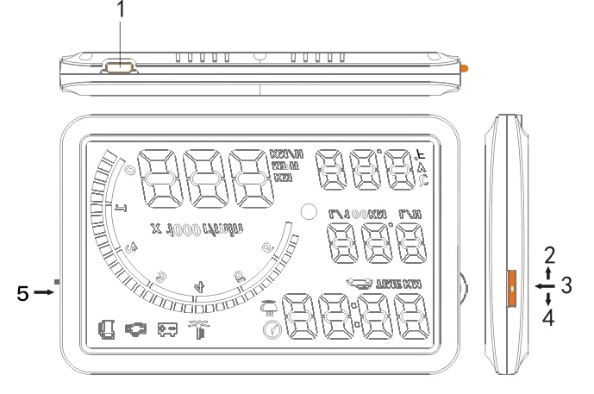
HUD的各部件说明：
1.OBD的数据接口
2.上键，向上拨动
3.OK键，垂直向下按
4.下键，向下拨动
5.电源开关

- 功能说明
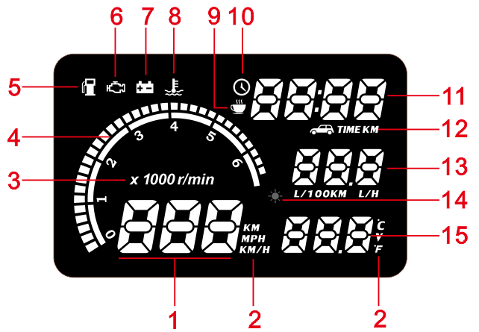
- 时 速：数字显示当前车速。
- 单位符号：KM-公里单位，MPH-英里时速单位，KM/H-公里时速单位，V-电压, ℃-摄氏度，℉-华氏度。
- 发动机转速图标。
- 转 速：显示发动机转速状态，亮到的刻度代表达到的转速。
- 油量提醒：当油量低于10%时开始闪动提示加油(部分车型不适用)。
- 发动机故障：当发动机出现故障，该图标会提示提醒。
- 电瓶电压：当电瓶电压低于设定值（默认：10.5V）或高于设定值（默认：16.5V）时，对应的警示灯显示，电压值会闪动提醒。
- 水温标志，当水温超过设定值（默认：110度），对应的警示灯显示，水温值会快速闪动显示。
- 疲劳驾驶标志：当单次驾驶时间超过设定值（默认：2小时），警示灯显示提示。
- 实时时间标志。
- 多功能显示区：可以切换实时时间、单次驾驶时间、单次行程里程。
- 综合统计标志：TIME表示时间，KM表示公里。
- 即时百公里/瞬时油耗：在有速度的情况下显示百公里瞬时油耗， 用L/100KM/H表示 。
- 感光元件：随着外界亮度的变化自动调节显示亮度。
15.显示水温和电瓶电压，可以通过上、下键切换显示内容。

- 初次使用
连接好HUD显示器、OBD数据线和汽车诊断座后，先发动汽车，再打开HUD电源开关，显示开机动画，闪烁显示“Hud”。然后，HUD开始扫描汽车通讯协议，右上方显示“SCAN”，左下方的数字显示当前的通讯协议，第一个数字表示：1（协议：ISO9141-2）、2（协议：ISO15765）、3（协议：ISO14230），第二个数字表示此协议下第几种子协议，如“1 - 1”表示当前扫描到ISO9141-2的第一种通讯协议。这个过程需要等待1分钟左右。
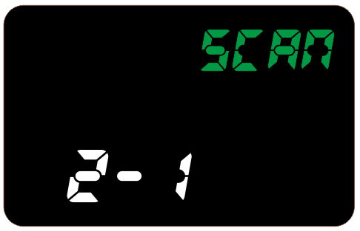
- 正常使用
在HUD正常工作状态下可以短按OK键切换显示的内容。
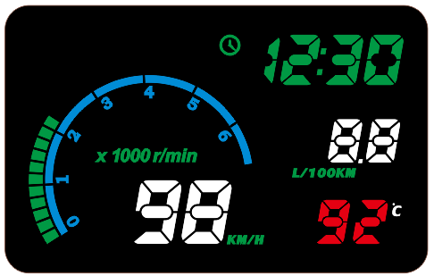
显示全部
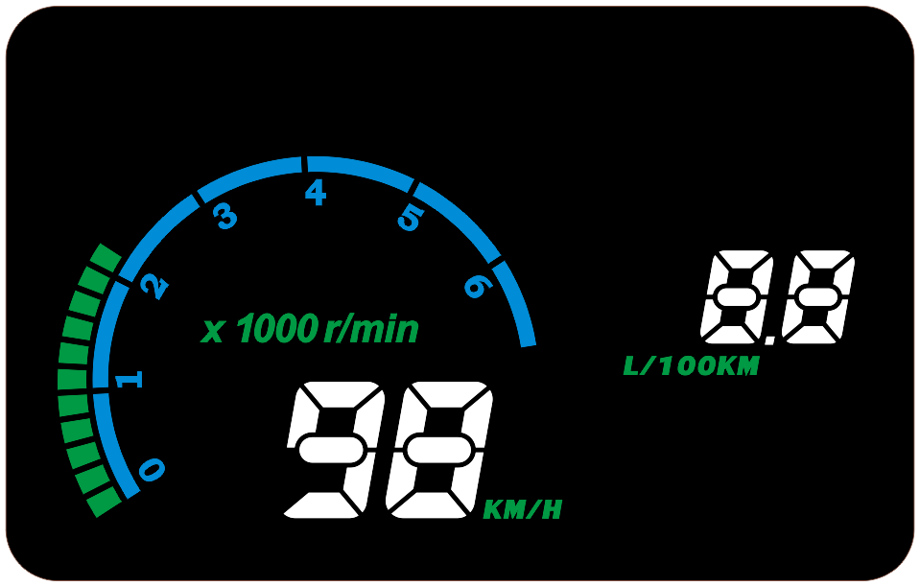
显示车速、转速和油耗
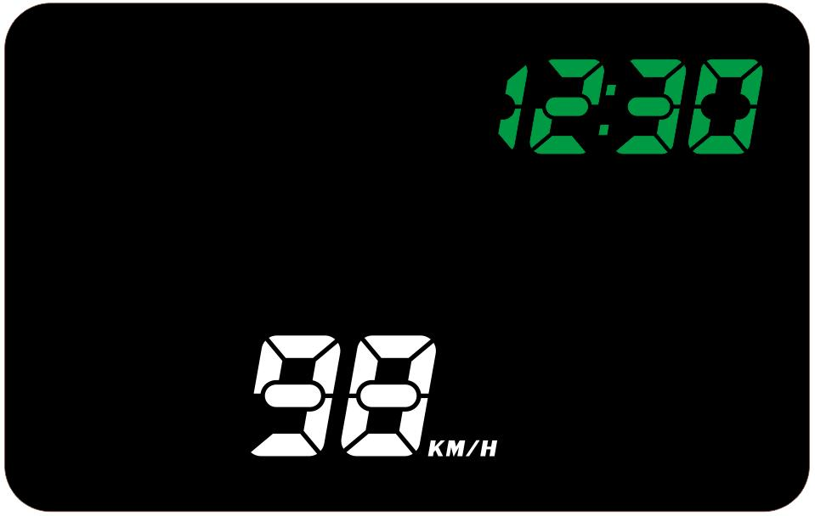
显示车速和时间
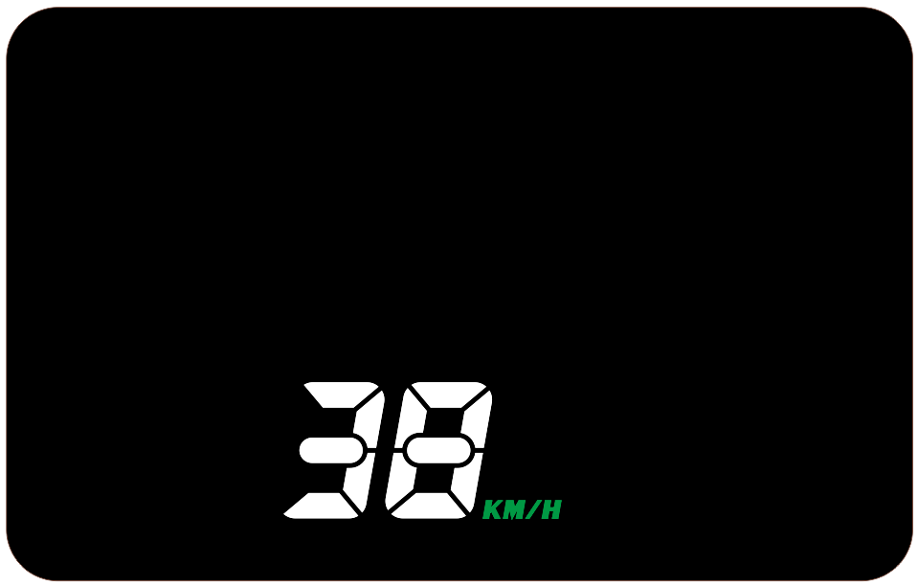
显示车速
- 系统设置
在HUD正常工作状态下，长按【OK】键，进入HUD的设置界面。
可以通过拨动上、下键到需要设置的项按OK进入设置。设置完成后再按OK键进行保存，8秒左右机器自动返回正常工作状态。

01. 设置：实时时间
02. 设置：水温报警 （默认值：110度）
03. 设置：车速报警（默认值：120KM/H）
04. 设置：疲劳驾驶报警（默认值：02:00小时）
05. 设置：电瓶电压高报警（默认值：16.5V）
06. 设置：电瓶电压低报警（默认值：10.5V）
07. 设置：即时油耗系数（默认值：331）
简易设置：不同排量的车型对应的油耗是不同的，需要设置对应的即时油耗系数，系统默认的是1.6L排量的汽油车即时油耗系数331，如果在使用过程中发现车辆的即时油耗显示不准，用户可以自行修改即时油耗系数，根据自己的车型，选择正确的排量，以下是不同排量对应的即时油耗系数值（该表格只针对汽油车）：
车型排量： 1.00 以下， 即时油耗系数：167
车型排量： 1.01-1.29， 即时油耗系数：208
车型排量： 1.30-1.59， 即时油耗系数：250
车型排量： 1.60-1.79， 即时油耗系数：331
车型排量： 1.80-2.00， 即时油耗系数：374
车型排量： 2.01-2.39， 即时油耗系数：416
车型排量： 2.40-2.69， 即时油耗系数：501
车型排量： 2.70-2.99， 即时油耗系数：563
车型排量： 3.00 以上， 即时油耗系数：624
08. 设置：平均油耗系数（默认值：116）
09. 设置：车速系数（默认值：100）
如果HUD上显示的车速与仪表盘不一致，可以调节此参数校准。
10. 设置：系统关机时间（默认值：15秒）
11. 设置：系统自动关机模式（默认值：01）
01:智能模式，如果车辆的发动机转速和车速同时为0，则系统自动关机。
02:常规模式，如果不能正确的读取到车辆数据，则系统自动 关机，建议带自动启停的车辆采用这种关机模式。
12.设置：发动机发动的电压波动门槛值（默认值：1.8V）
13.设置：系统开机模式（默认值：01）
01:电瓶电压波动开机，通过监控车辆的电瓶电压，电压波动超过设定的门槛值，系统将自动开机。
02:ECU通讯成功，通过监控车辆的ECU数据，数据获取成功，系统将自动开机。
14.设置：HUD的显示亮度（默认值：00）
00：自动调节。
01–20：手动设定亮度(01 - 20)，数值越大，亮度越高。
15.设置：HUD的循环显示模式/固定显示内容（默认值：00）
00：自动循环显示
01：固定显示（实时时间）
02：固定显示（本次行驶时间）
03：固定显示（本次行驶里程）

- 恢复出厂设置
步骤1：关闭电源开关。
步骤2：按住OK键的同时打开电源开关。
步骤3：HUD中间显示“0”出厂设置完成

- 安装及使用前准备
- 了解您的车型牌号，在购买HUD时需要选择符合OBD‖CERTIFIED的字样都可以安装，检查方向盘下方有没有汽车诊断座（中国2007年以后的车大部分车有装配）
- 找出车辆16针的诊断插座（如下图），用OBD‖连接线插好，由于不同的车型插座位置都不一样，有些比较狭窄，可以购买转接线。

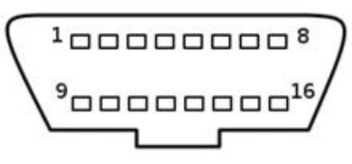

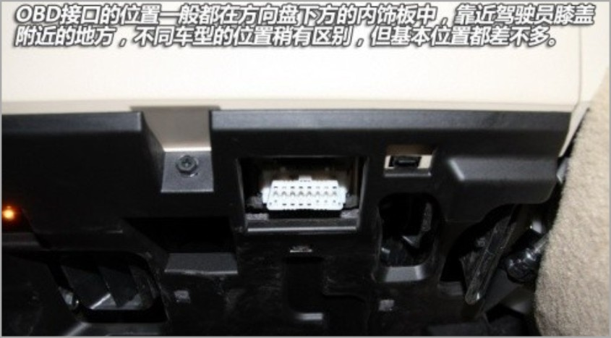

- 使用附送的防滑垫放在驾驶台前方平坦的位置，HUD主机可以放在上面并随时调整位置。

